Facebook店铺开通教程
Facebook拥有超过20亿的月活跃用户，其商业潜力不可小觑。无论是小型创业公司还是大型品牌，Facebook店铺为商家提供了直接触及全球消费者的平台，带来了大量的商业机会。在本文中，我们将详细教大家如何在Facebook上开设店铺，通过一些实际步骤帮助商家成功实现在线开海外网店。
一、开设Facebook店铺的前期准备
1. 准备Facebook商业页面
你需要准备以下内容：
- 一个Facebook账户
- Facebook商业页面
换句话说，您必须有一个Facebook企业账户，并且创建一个属于自己品牌的公共主页。除上述两项要求外，您的Facebook页面还必须遵守以下要求：
- 出售实体商品（不能销售虚拟产品）
- 同意Facebook的商家条款
- 链接到有效的银行账户*
- 有税务识别号*（这一点只对美国的商店有效。具体的税务识别号将根据您的业务所在地而有所不同。）
2. 选择合规的店铺网络
要注意，Facebook Shop功能不对中国大陆地区开放，香港和台湾地区可以。比如你是针对美国市场的卖家，那么就要用美国的IP注册账号，使用美国注册的公司去设置店铺，并且要确保运营店铺的网络也在美国。这意味着，你需要搭建一个与店铺目标国家地区相匹配的网络环境，这一点非常重要。
你可以登录IPdodo官网后台，提取对应国家的专线网络，例如你想要在美国开设facebook店铺，那么就提取美国的专线网络，配置到自己的电脑/手机中（详见IPdodo用户教程），即可搭建好稳定合规的facebook店铺网络，这样就能实现在各个国家地区开店了。
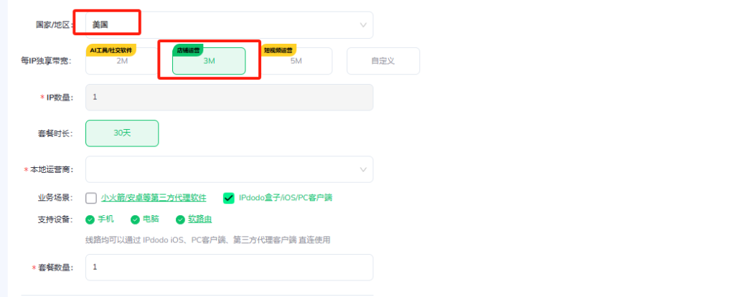
3. 准备收款方式
Facebook店铺支持多种支付方式，包括信用卡、借记卡、PayPal等。商家需要根据目标市场的习惯选择合适的支付方式。
- Facebook Pay：这是Facebook自己的支付系统，支持通过信用卡、借记卡、PayPal等进行支付，商家可以直接在Facebook平台上接收支付。
- PayPal：PayPal是广泛使用的在线支付平台，商家可以通过它接收全球范围内的付款。
- Stripe：Stripe是另一种常用的支付处理服务，商家可以通过Stripe进行信用卡和借记卡支付。
- 信用卡/借记卡：通过第三方支付处理器（如Stripe或PayPal），商家可以接受来自客户的信用卡或借记卡付款。
- 其他地区支付选项：根据不同地区，Facebook也可能支持其他本地支付方式，如Apple Pay、Google Pay等。
二、Facebook最新支持开设店铺的国家地区
区域 | 支持国家/地区
北美 | 美国、加拿大
欧洲 | 英国、法国、德国、意大利、西班牙、荷兰、比利时、奥地利、瑞士、葡萄牙、瑞典、丹麦、芬兰、挪威、波兰、捷克、匈牙利、保加利亚、塞浦路斯、希腊、土耳其、俄罗斯、哈萨克斯坦、白俄罗斯、摩尔多瓦、格鲁吉亚、阿塞拜疆、塞尔维亚、黑山、波斯尼亚和黑塞哥维那、科索沃、马其顿、阿尔巴尼亚、克罗地亚、斯洛文尼亚、斯洛伐克、爱沙尼亚、拉脱维亚、立陶宛、摩纳哥、列支敦士登、圣马力诺、梵蒂冈、安道尔、卢森堡
南美 | 巴西、阿根廷、智利
亚洲 | 印度、印度尼西亚、墨西哥、新加坡、泰国、越南、韩国、日本、菲律宾、马来西亚、中国台湾、香港
中东 | 以色列、阿联酋、沙特阿拉伯
大洋洲 | 澳大利亚、新西兰
非洲 | 南非、尼日利亚
注：以上表格列出的是一些支持Facebook Shops开店的主要国家和地区。具体情况可能因地区而异，建议在设置店铺前检查您所在地区是否支持此功能。
三、如何在Facebook上创建店铺
- 直接访问Facebook商店创建页面：Facebook 商店创建（https://www.facebook.com/business/shops ）点击立即开始。
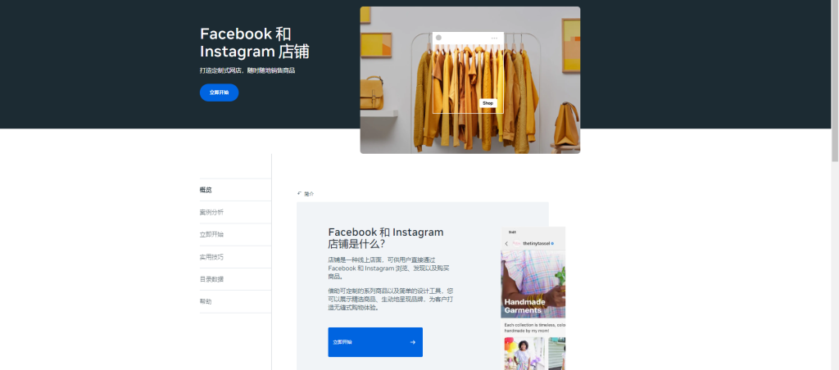
- 随后在开始页面上点击“继续”
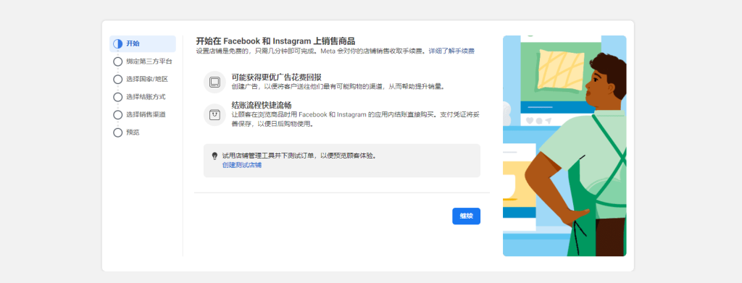
- 如果你已经在Shopify等平台上卖货，则可通过同步你的产品来创建商店。点击对应平台，即可通过你目前使用的平台来创建店铺。
- 如果没有在其他平台开店，则选择“我不使用这些平台即可”
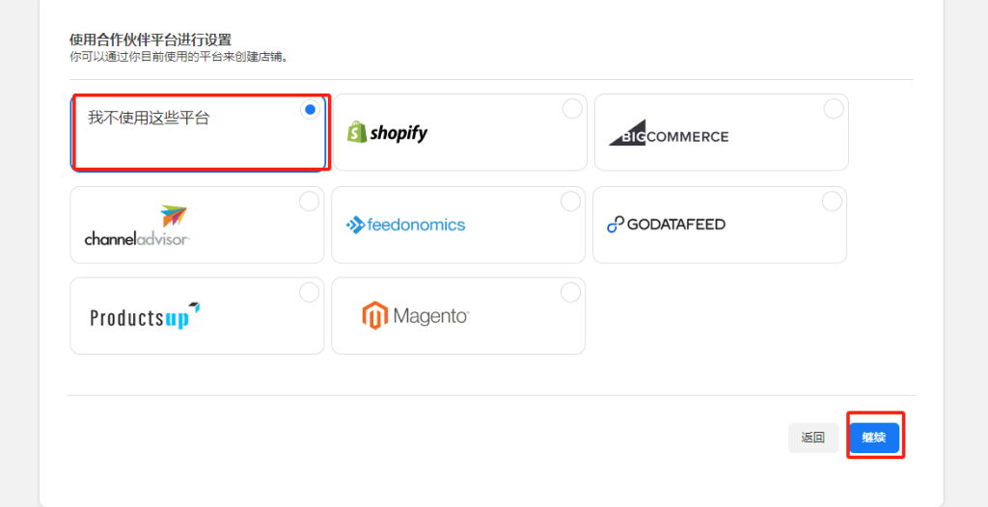
- 选择你要开店的国家/地区。
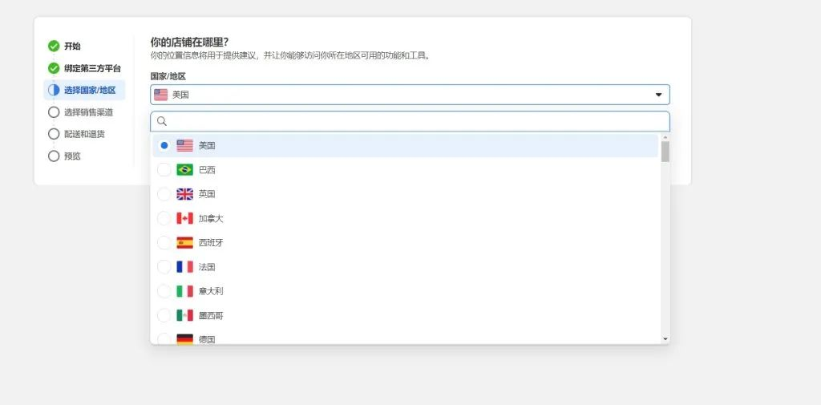
- 选择一个结账方法。在你的Facebook商店中，你可以选择三种不同的付款方式，顾客可根据自身需求进行选择：（1）通过其他网站结账，顾客会被引导到你的电商网站完成支付。（2）通过消息结账，顾客可以通过Facebook Messenger或WhatsApp与你沟通，安排付款事宜。（3）直接在Facebook上结账，顾客可以直接在Facebook平台上进行付款并完成购买。
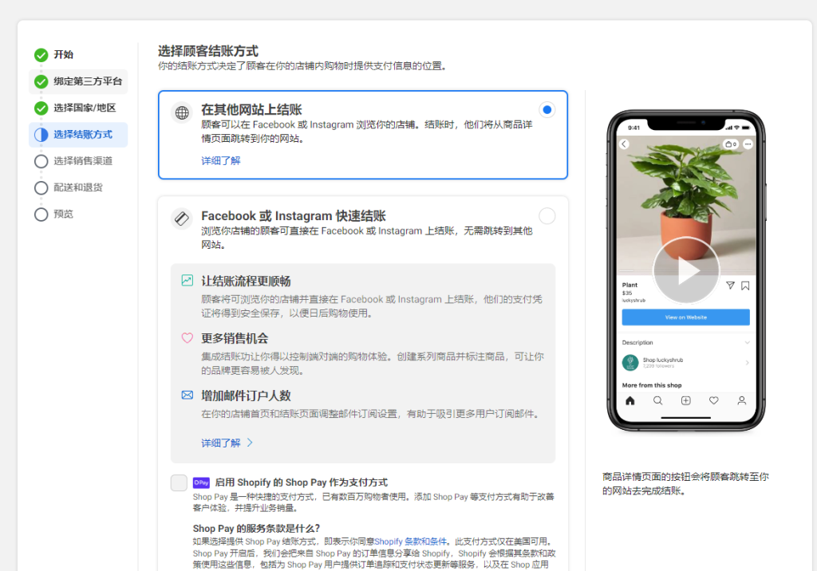
- 选择销售渠道，一般用现有公共Facebook页面或创建一个新页面。
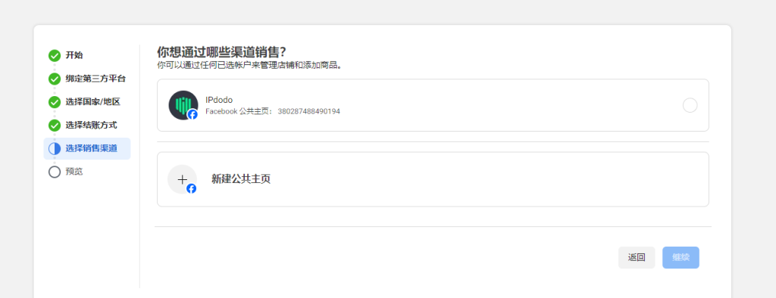
- 绑定业务资产到店铺上
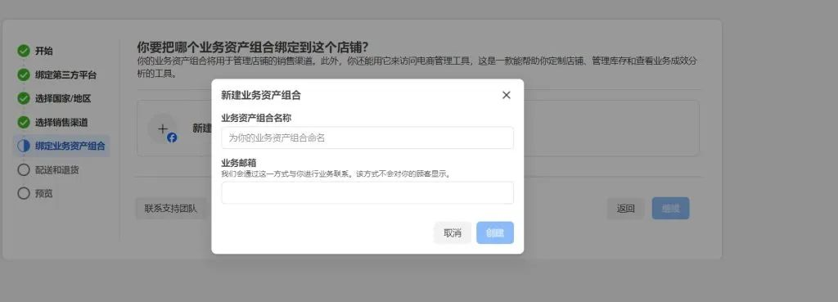
- 填写好配送和退货信息，即可创建好FB店铺。
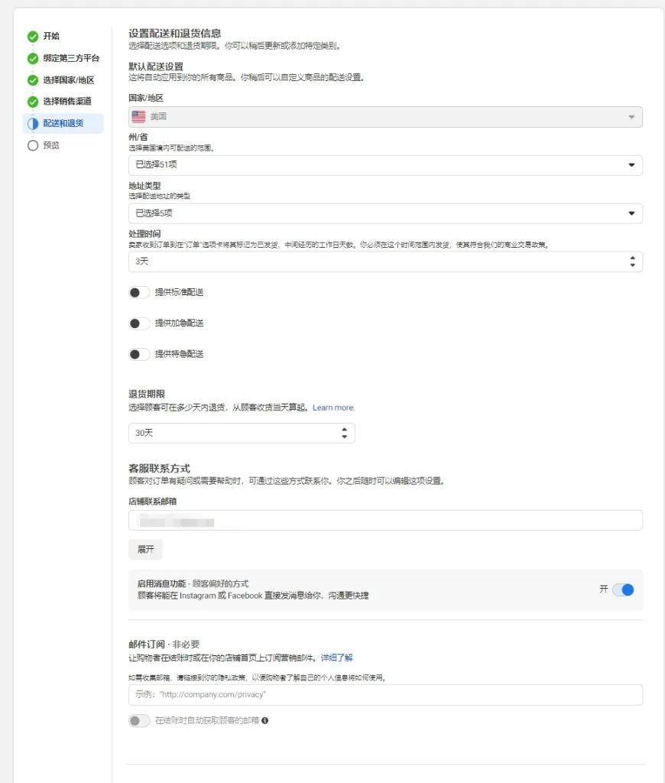
四、如果管理Facebook店铺商品
1. 进入Facebook商店管理后台
打开Facebook并登录到你的企业账户。在主页右上角，点击菜单图标，然后选择 “商店”（Shop），进入商店管理界面。
2. 上传商品
(1) 通过商店管理界面上传商品：
进入 商店管理 页面，点击 “管理商品”（Manage Inventory）。点击 “添加商品”（Add Products），然后输入商品信息。完成后点击 “保存” 或 “发布”，商品就会显示在你的商店中。
(2) 通过产品目录上传商品（适用于大量商品上传）：
如果你有大量商品需要上传，可以使用 Facebook产品目录，通过批量上传CSV文件或通过与电商平台（如Shopify、BigCommerce等）的集成来上传。在商店后台，点击 “产品目录”，选择 “上传商品”，然后上传CSV文件。你也可以将Facebook与你的电商平台连接，实现商品自动同步。
3. 管理商品
上传商品后，你可以随时通过商店管理界面查看和编辑商品详情。对商品进行调整、删除或修改价格、库存数量等。
4. 检查商品展示
在商店设置完成后，确保你访问商店前端页面，检查商品是否正常显示。而且Facebook店铺提供了分析工具，帮助你了解哪些商品受欢迎，哪些商品需要调整。你可以通过分析来优化产品页面和营销策略。
五、总结
在Facebook上开设店铺为商家提供了一个巨大的商业机会。通过合理的店铺设置、广告投放、客户服务和售后管理，商家可以在Facebook上获得更多的曝光、提高转化率，并与全球的消费者建立更紧密的联系。开设Facebook店铺并非一件复杂的事情，只要商家按照步骤准备并投入精力，定能通过Facebook这一平台实现商业目标。

